ANNEXE 14 : Test – La chaleur et les changements d’état

Nom : __________________________ Date : ____________________

Complète l’organigramme suivant en précisant le nom des quatre changements d’état indiqués par les flèches. Détermine aussi s’il faut ajouter ou enlever de la chaleur pour que survienne chacun de ces changements d’état.

1. Comment s’appelle ce changement d’état?  _____________________________________  Pour qu’il ait lieu, il faut :   ajouter de la chaleur.   enlever de la chaleur. |  |  |  | 2. Comment s’appelle ce changement d’état?  _____________________________________  Pour qu’il ait lieu, il faut :   ajouter de la chaleur.   enlever de la chaleur.
 | 1. |  |  |  | 2.
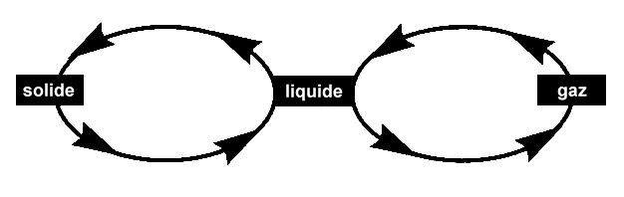

 | 3. |  |  |  | 4.
3. Comment s’appelle ce changement d’état?  _____________________________________  Pour qu’il ait lieu, il faut :   ajouter de la chaleur.   enlever de la chaleur. |  |  |  | 4. Comment s’appelle ce changement d’état?  _____________________________________  Pour qu’il ait lieu, il faut :   ajouter de la chaleur.   enlever de la chaleur.

